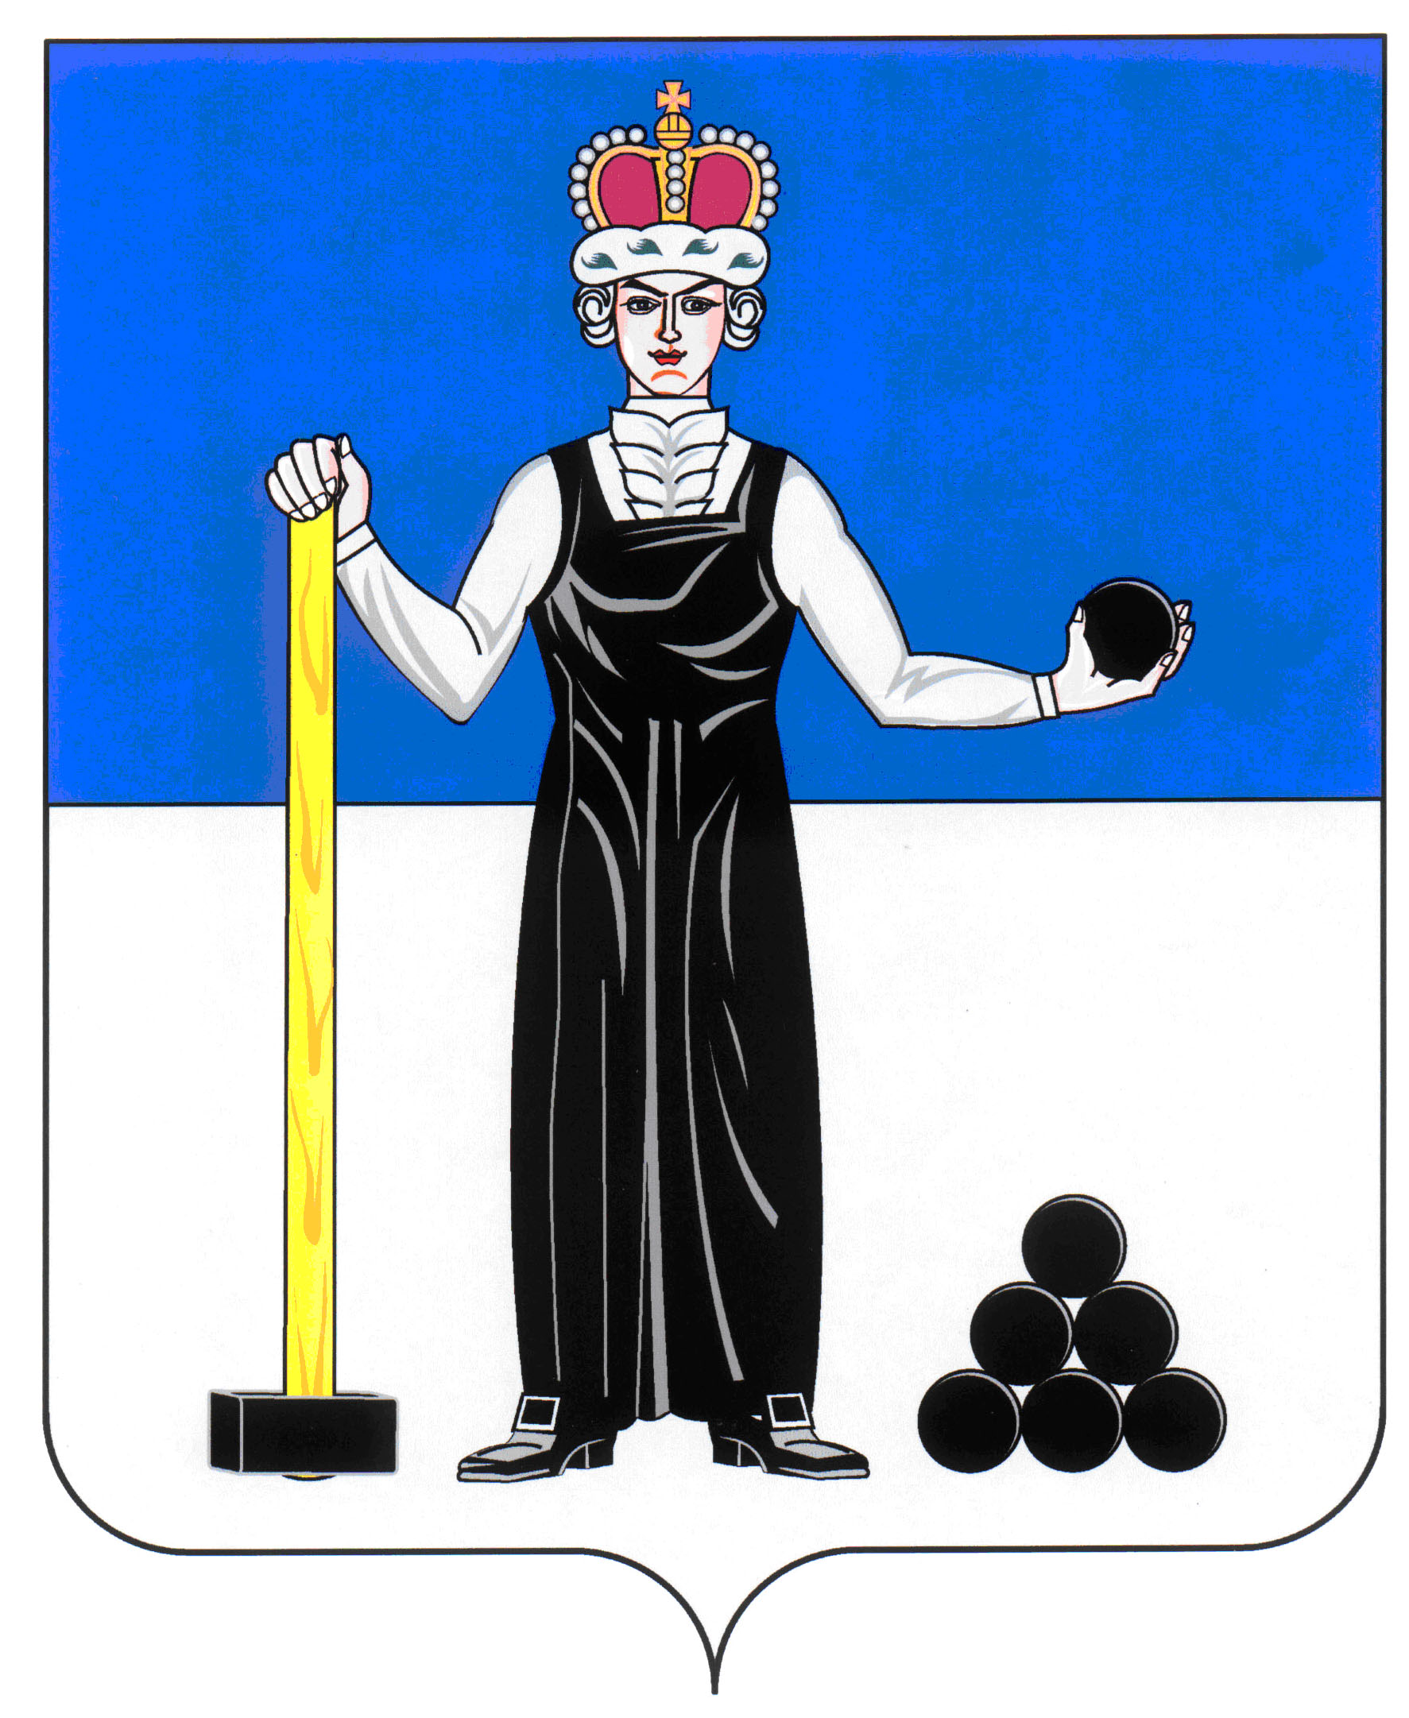
Р Е Ш Е Н И Е

ЗЕМСКОГО СОБРАНИЯ

АЛЕКСАНДРОВСКОГО МУНИЦИПАЛЬНОГО РАЙОНА

ПЕРМСКОГО КРАЯ

16.08.2018
434
____________________ №________________

О внесении изменений в решение Земского Собрания Александровского муниципального района от 28.05.2009 № 37 «О Почетном гражданине Александровского муниципального района»

На основании статьи 14 Устава Александровского муниципального района, Земское Собрание Александровского муниципального района
РЕШАЕТ:
1. Внести в решение Земского Собрания Александровского муниципального района от 28.05.2009 № 37 «О Почетном гражданине Александровского муниципального района», следующее изменение:
1.1. Изложить приложение к Положению о постоянно действующей комиссии по предварительному рассмотрению кандидатур, представленных к присвоению звания «Почетный гражданин Александровского муниципального района» (Состав постоянно действующей комиссии по предварительному рассмотрению кандидатур, представленных к присвоению звания «Почетный гражданин Александровского муниципального района») в новой редакции согласно приложению к настоящему решению.

2. Настоящее решение вступает в силу с момента официального обнародования на официальном сайте органов местного самоуправления Александровского муниципального района www.aleksraion.ru и распространяется на правоотношения, возникшие с 01.07.2018 года.

Председатель Земского Собрания
Александровского муниципального района Д.В. Щеглов

Глава муниципального района
– глава администрации Александровского
муниципального района С.В. Богатырева

Приложение
к решению Земского Собрания
Александровского муниципального района
от 16.08.2018 № 434

СОСТАВ
постоянно действующей комиссии по предварительному
рассмотрению кандидатур, представленных к присвоению звания
"Почетный гражданин Александровского муниципального района"

1. Глава муниципального района - глава администрации Александровского муниципального района, председатель комиссии.
2. Председатель Земского Собрания, заместитель председателя комиссии.
3. Представитель администрации района, секретарь комиссии.

Члены комиссии:

1. Глава администрации Александровского городского поселения (по согласованию).
2. Глава администрации Яйвинского городского поселения (по согласованию).
3. Глава городского поселения – глава администрации Всеволодо-Вильвенского городского поселения (по согласованию).
4. Глава Скопкортненского сельского поселения (по согласованию).
5. Заместитель председателя Земского Собрания.
6. Заместитель главы администрации района по социальному развитию (по согласованию).
7. Председатель комитета по правовым и социальным вопросам Земского Собрания.
8. Начальник Территориального управления Министерства социального развития по Александровскому и Кизеловскому муниципальным районам (по согласованию).
9. Председатель Координационного совета объединения профсоюзов Александровского муниципального района (по согласованию).
10. Председатель общественной организации ветеранов (пенсионеров) войны, труда, Вооруженных сил и правоохранительных органов Александровского муниципального района Пермского края (по согласованию).

